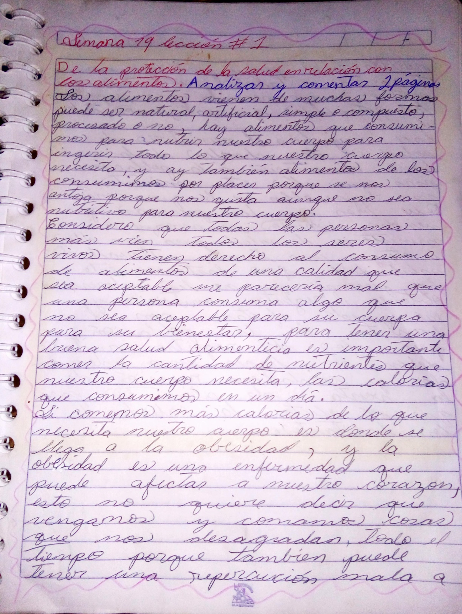

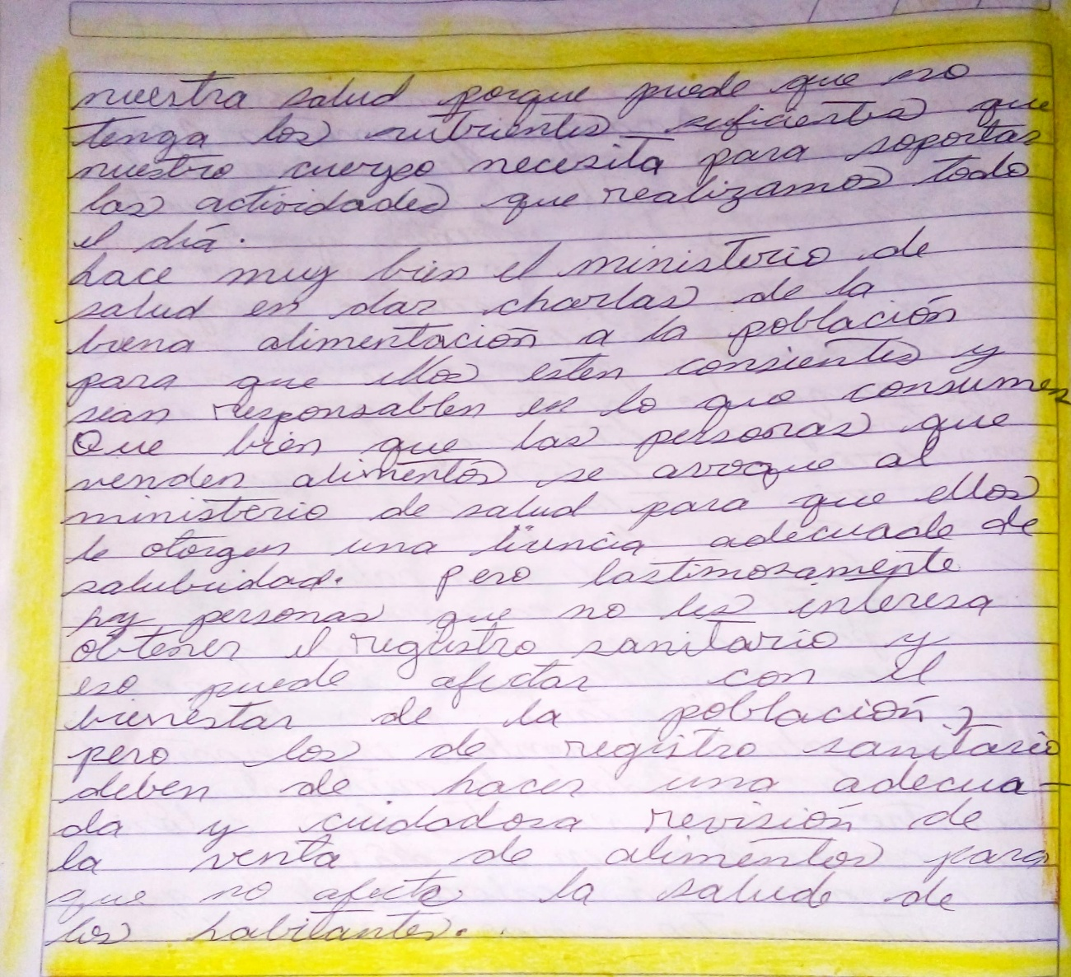

**Linda Zucely Reyes Marroquín**

**4to bachillerato en ciencias y letras con diplomado en medicina**

**Sección A**

**Curso fundamentos de la salud**